John O’Mill- De onderbroek

Gedicht van de Week
week 03- 2015
www.arspoetica.nl
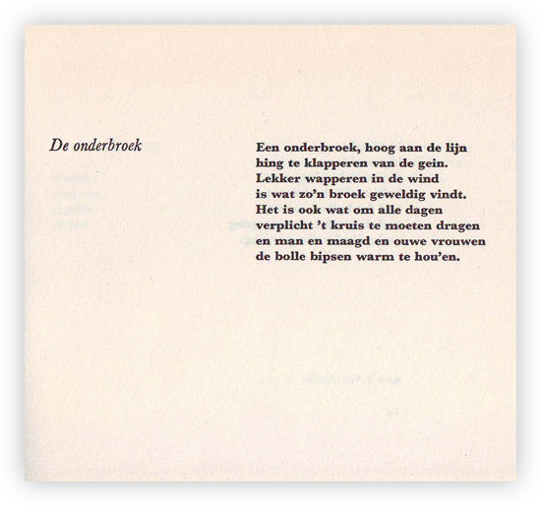
In deze tijd waarin alles overheerst wordt door sombere berichten, is het gedicht van de week een vrolijk rijmpje van John O'Mill (1915-2005),pseudoniem van Johan van der Meulen. Hij was leraar Engels. Veel van zijn nonsenspoëzie is een mengeling van (krom) Engels en Nederlands, waaronder talloze limericks. Dit gedichtje is uit zijn bundel "Rollicky rhymes" uit 1957.

